**1.WindowsForms. Модель обработки событий. Взаимодействие между формами.**

Для создания графических интерфейсов с помощью платформы .NET применяются разные технологии - Window Forms, WPF, приложения для магазина Windows Store (для ОС Windows 8/8.1/10). Однако наиболее простой и удобной платформой до сих пор остается Window Forms или формы.

Форма —это объект, который задается свойствами, определяющими их внешний вид, методами, определяющими их поведение, и событиями, определяющими их взаимодействие с пользователем.

В Windows Forms применяется модель обработки событий .NET, в которой **делегаты** используются для того, чтобы связать события с обрабатывающими их методами. В классах Windows Forms используются групповые делегаты. **Групповой делегат содержит список связанных с ним методов**.

Когда в приложении происходит событие, управляющий элемент возбуждает событие, вызвав делегат для этого события. Потом делегат вызывает связанные с ним методы. Для того чтобы добавить делегат к событию используется перегруженный оператор +=. Например:

this.MouseClick += new MouseEventHandler(this.Form1_MouseClick);

Допустим, первая форма по нажатию на кнопку будет вызывать вторую форму. Во-первых, добавим на первую форму Form1 кнопку и двойным щелчком по кнопке перейдем в файл кода. Итак, мы попадем в обработчик события нажатия кнопки, который создается по умолчанию после двойного щелчка по кнопке.

private void button1_Click(object sender, EventArgs e)

{

Form2 newForm = new Form2();

newForm.Show();

}

Пока вторая форма не знает о существовании первой. Чтобы это исправить, надо второй форме как-то передать сведения о первой форме. Для этого воспользуемся передачей ссылки на форму в конструкторе.

public Form2(Form1 f)

{

InitializeComponent();

f.BackColor = Color.Yellow;

}

**2.Элементы управления и их объектная модель.**

Большинство элементов управления поддерживают простую модель привязки данных, которую использует Windows Forms. Простая привязка данных означает, что элемент управления привязан к одному элементу данных, например, к значению в столбце таблицы данных.

**3.Регулярные выражения. Поиск и чтение результатов.**

Основная функциональность регулярных выражений в .NET сосредоточена в пространстве имен **System.Text.RegularExpressions**. А центральным классом при работе с регулярными выражениями является класс **Regex**. Например, у нас есть некоторый текст и нам надо найти в нем все словоформы какого-нибудь слова. С классом Regex это сделать очень просто.

string s = "Бык тупогуб, тупогубенький бычок, у быка губа бела была тупа";

Regex regex = new Regex(@"туп(\w*)");

MatchCollection matches = regex.Matches(s);

if (matches.Count > 0)

{

foreach (Match match in matches)

Console.WriteLine(match.Value);

}

else

{

Console.WriteLine("Совпадений не найдено");

}

### **Параметр RegexOptions**

Класс Regex имеет ряд конструкторов, позволяющих выполнить начальную инициализацию объекта. Две версии конструкторов в качестве одного из параметров принимают перечисление RegexOptions. Некоторые из значений, принимаемых данным перечислением:

* **Compiled**: при установке этого значения регулярное выражение компилируется в сборку, что обеспечивает более быстрое выполнение
* **CultureInvariant**: при установке этого значения будут игнорироваться региональные различия
* **IgnoreCase**: при установке этого значения будет игнорироваться регистр
* **IgnorePatternWhitespace**: удаляет из строки пробелы и разрешает комментарии, начинающиеся со знака #
* **Multiline**: указывает, что текст надо рассматривать в многострочном режиме. При таком режиме символы "^" и "$" совпадают, соответственно, с началом и концом любой строки, а не с началом и концом всего текста
* **RightToLeft**: приписывает читать строку справа налево
* **Singleline**: устанавливает однострочный режим, а весь текст рассматривается как одна строка

**4.Регулярные выражения. Классы символов. Привязки и кванторы.**

[…] — **символьные классы**, позволяют перечислить символы, которые могут находиться в данной позиции текста. Например gr[ea]y совпадет со строками «grey» и «gray».

[^…] — **исключающие символьные классы**, позволяют перечислить символы, которые **не могут** находиться в данной позиции текста. Например g[^ae]rdy не совпадет со строками «gardy» и «gerdy», но совпадет со строками «gurdy», «g3rdy» и «girdy».

**5.Атрибуты валидации модели (диапазоны, типы, сообщения об ошибках, регулярные выражения,**

### Атрибут Required

Применение этого атрибута к свойству модели означает, что данное свойство должно быть обязательно установлено.

[Required (ErrorMessage="Поле должно быть установлено")]

### Атрибут StringLength

Чтобы пользователь не мог ввести очень длинный текст, используется атрибут StringLength. Особенно это актуально, если в базе данных установлено ограничение на размер хранящихся строк.

[StringLength (50, MinimumLength=3,ErrorMessage="Длина строки должна быть от 3 до 50 символов")]

### Атрибут RegularExpression

Применение данного атрибута предполагает, что вводимое значение должно соответствовать указанному в этом атрибуте регулярному выражению.

[RegularExpression(@"[A-Za-z0-9._%+-]+@[A-Za-z0-9.-]+\.[A-Za-z]{2,4}", ErrorMessage = "Некорректный адрес")]

### Атрибут Range

Атрибут Range определяет минимальные и максимальные ограничения для числовых данных.

[Range(1700,2000,ErrorMessage="Недопустимый год")]

**6.Атрибуты валидации. Создание атрибута валидации (пример).**

Для создания атрибута нам надо унаследовать свой класс от класса **ValidationAttribute** и реализовать его метод IsValid().

public class UserNameAttribute : ValidationAttribute

{

public override bool IsValid(object value)

{

if (value != null)

{

string userName = value.ToString();

if (!userName.StartsWith("T"))

return true;

else

this.ErrorMessage = "Имя не должно начинаться с буквы T";

}

return false;

}

}

**7.WPF -Windows Presentation Foundation. Архитектура. Объектная модель.Отличие от WinForms.**

Технология WPF (Windows Presentation Foundation) является часть экосистемы платформы .NET и представляет собой подсистему для построения графических интерфейсов.

Схематически архитектуру WPF можно представить следующим образом:

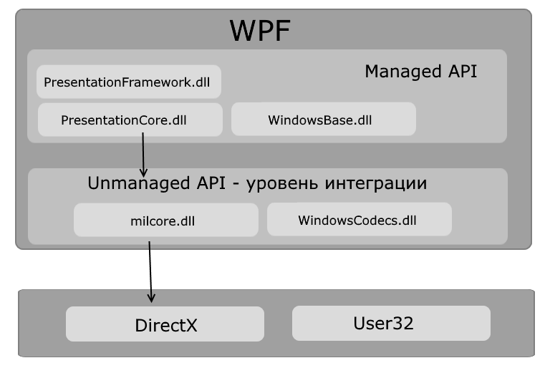Как видно на схеме, WPF разбивается на два уровня: managed API и unmanaged API (уровень интеграции с DirectX). Managed API (управляемый API-интерфейс) содержит код, исполняемый под управлением общеязыковой среды выполнения .NET - Common Language Runtime. Этот API описывает основной функционал платформы WPF

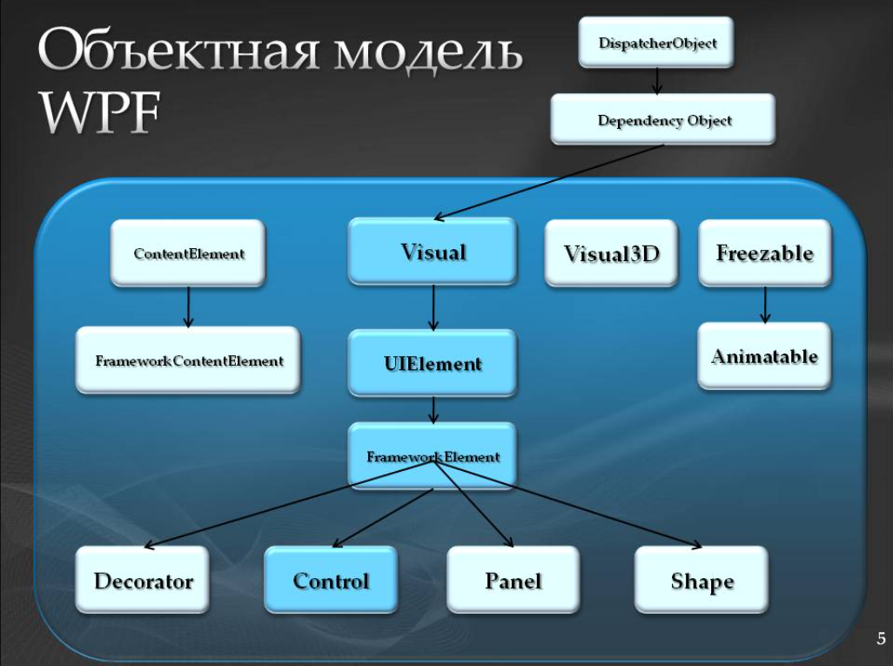

Ключевые возможности

Веб

-подобная модель компоновки

-Богатая модель рисования

-Развитая текстовая модель

-Поддержка аудио и видео

-Приложения на основе страниц

-Декларативный пользовательский интерфейс(XAML) (сочетание)

-Стили и шаблоны. Команды

**8.WPF. Контейнеры компоновки**

**Canvas**

Элемент управления Canvas поддерживает абсолютное позиционирование и предоставляет минимум встроенных возможностей макета для содержащихся в нем элементов управления. Элемент управления Canvas позволяет размещать содержащиеся в нем элементы управления со сдвигом относительно любого угла панели.

<Canvas Background="LightBlue">

<Label Canvas.Top="30" Canvas.Left="20">Enter here:</Label>

<TextBox Canvas.Top="30" Canvas.Left="120" Width="100" />

<Button Canvas.Top="70" Canvas.Left="130" Content="Click Me!" Padding="5" />

</Canvas>

DockPanel

Элемент управления DockPanel обеспечивает поддержку закрепления для упрощения расположения панелей инструментов и других элементов управления, которые требуется закрепить вдоль одной из границ панели. Элемент управления DockPanel предоставляет свойство с именем DockStyle для содержащихся в нем элементов управления, которое определяет, как они будут расположены.

<DockPanel>

<Border Height="25" Background="AliceBlue" DockPanel.Dock="Top">

<TextBlock>Menu</TextBlock>

</Border>

<Border Height="25" Background="Aqua" DockPanel.Dock="Top">

<TextBlock>Toolbar</TextBlock>

</Border>

<Border Height="30" Background="LightSteelBlue" DockPanel.Dock="Bottom">

<TextBlock>Status</TextBlock>

</Border>

<Border Height="80" Background="Azure" DockPanel.Dock="Left">

<TextBlock>Left Side</TextBlock>

</Border>

<Border Background="HotPink">

<TextBlock>Remaining Part</TextBlock>

</Border>

</DockPanel>

**Grid**

Наиболее знакомым контейнерным элементом управления является элемент управления Grid. По умолчанию каждое новое окно Window, открытое в Windows Presentation Foundation (WPF) для Visual Studio (конструктор), включает элемент управления Grid. Элемент управления Grid позволяет позиционировать элементы управления внутри ячеек, задаваемых пользователем. Элементы управления, помещенные в ячейки, поддерживают фиксированное поле между двумя или более краями элемента управления и краями ячеек при изменении размера окна Window.

<Grid ShowGridLines="True">

<Grid.ColumnDefinitions>

<ColumnDefinition />

<ColumnDefinition />

</Grid.ColumnDefinitions>

<Grid.RowDefinitions>

<RowDefinition />

<RowDefinition />

<RowDefinition />

</Grid.RowDefinitions>

<Label Grid.Column="0" Grid.ColumnSpan="2" Grid.Row="0" VerticalAlignment="Center" HorizontalAlignment="Center" Content="Title" />

<Label Grid.Column="0" Grid.Row="1" VerticalAlignment="Center" Content="Firstname:" Margin="10" />

<TextBox Grid.Column="1" Grid.Row="1" Width="100" Height="30" />

<Label Grid.Column="0" Grid.Row="2" VerticalAlignment="Center" Content="Lastname:" Margin="10" />

<TextBox Grid.Column="1" Grid.Row="2" Width="100" Height="30" />

</Grid>

**StackPanel**

Элемент управления StackPanel располагает содержащиеся в нем элементы управления либо в вертикальном столбце, либо в горизонтальной строке, в зависимости от значения свойства Orientation.

<StackPanel Orientation="Vertical">

<Label>Label</Label>

<TextBox>TextBox</TextBox>

<CheckBox>CheckBox</CheckBox>

<CheckBox>CheckBox</CheckBox>

<ListBox>

<ListBoxItem>ListBoxItem One</ListBoxItem>

<ListBoxItem>ListBoxItem Two</ListBoxItem>

</ListBox>

<Button>Button</Button>

</StackPanel>

**WrapPanel**

Элемент управления WrapPanel аналогичен элементу управления StackPanel в том, что в нем элементы управления располагаются в столбце или в строке в зависимости от свойства Orientation. В дополнение к подобному расположению, элемент управления WrapPanel поддерживает возможность переноса в следующий столбец или строку для содержащихся в нем элементов управления.

<WrapPanel>

<Button Width="100" Margin="5">Button</Button>

<Button Width="100" Margin="5">Button</Button>

<Button Width="100" Margin="5">Button</Button>

<Button Width="100" Margin="5">Button</Button>

<Button Width="100" Margin="5">Button</Button>

<Button Width="100" Margin="5">Button</Button>

<Button Width="100" Margin="5">Button</Button>

<Button Width="100" Margin="5">Button</Button>

</WrapPanel>

**9.XAML. Декларативная разработка. Простые и сложные свойства.**

XAML (eXtensible Application Markup Language) - язык разметки, используемый для инициализации объектов в технологиях на платформе .NET. Применительно к WPF (а также к Silverlight) данный язык используется прежде всего для создания пользовательского интерфейса декларативным путем.

С помощью атрибутов мы можем задать различные свойства кнопки. Height и Width являются простыми свойствами. Они хранят числовое значение. А например, свойства HorizontalAlignment или Background являются более сложными по своей структуре.

Чтобы выровнять кнопку по центру, применяется перечисление HorizontalAlignment, а для установки фонового цвета - класс SolidColorBrush. Хотя в коде XAML мы ничего такого не увидели и устанавливали эти свойства гораздо проще с помощью строк: Background="Red". Дело в том, что по отношению к коду XAML применяются специальные объекты - **type converter** или конвертеры типов, которые могут преобразовать значения из XAML к тем типам тех объектов, которые используются в коде C#.

**10.WPF. Понятие свойств зависимостей. Правила определения. Aattached properties**

Однако рассмотренные свойства элементов, как например, Width или Height, являются не просто стандартными свойствами языка C#. Они фактически скрывают **свойства зависимостей** или **dependency property**. Без свойств зависимостей были бы невозможны многие ключевые особенности WPF, как привязка данных, стили, анимация и т.д.

public class Phone : DependencyObject

{

public static readonly DependencyProperty TitleProperty;

static Phone()

{

TitleProperty = DependencyProperty.Register("Title", typeof(string), typeof(Phone));

}

public string Title

{

get { return (string)GetValue(TitleProperty); }

set { SetValue(TitleProperty, value); }

}

}

Прикрепляемые свойства (attached properties) также являются свойствами зависимостей с той разницей, что они определяются в одном классе, а применяются в другом. Например, при установке столбца или строки грида, в которых размещается элемент управления, используются свойства Grid.Row и Grig.Column, которые как раз и представляют прикрепляемые свойства. То есть эти свойства определены в классе Grid, но используются в других вложенных элементах.

<Button x:Name="button1" Content="Hello" Grid.Column="1" Grid.Row="0" />

**11.WPF.Обработка событий. Виды маршрутизации событий.**

События, возникнув на одном элементе, могут обрабатываться на другом. События могут подниматься и опускаться по дереву элементов.

Так, маршрутизируемые события делятся на три вида:

* **Прямые** (direct events) - они возникают и отрабытывают на одном элементе и никуда дальше не передаются. Действуют как обычные события.
* **Поднимающиеся** (bubbling events) - возникают на одном элементе, а потом передаются дальше к родителю - элементу-контейнеру и далее, пока не достигнет наивысшего родителя в дереве элементов.
* **Опускающиеся, туннельные** (tunneling events) - начинает отрабатывать в корневом элементе окна приложения и идет далее по вложенным элементам, пока не достигнет элемента, вызвавшего это событие.

Все маршрутизируемые события используют класс **RoutedEventArgs** (или его наследников), который представляет доступ к следующим свойствам:

* **Source**: элемент логического дерева, являющийся источником события.
* **OriginalSource**: элемент визуального дерева, являющийся источником события. Обычно то же самое, что и Source
* **RoutedEvent**: представляет имя события
* **Handled**: если это свойство установлено в True, событие не будет подниматься и опускаться, а ограничится непосредственным источником.

**12.WPF.Панели.Ресурсы статические и динамические**

**логических ресурсах**, которые могут представлять различные объекты - элементы управления, кисти, коллекции объектов и т.д. Логические ресурсы можно установить в коде XAML или в коде C# с помощью свойства Resources.

В чем смысл использования ресурсов? Они повышают эффективность: мы можем определить один раз какой-либо ресурс и затем многократно использовать его в различных местах приложения. В связи с этим улучшается поддержка - если возникнет необходимость изменить ресурс, достаточно это сделать в одном месте, и изменения произойдут глобально в приложении.

Свойство **Resources** представляет объект **ResourceDictionary** или словарь ресурсов, где каждый хранящийся ресурс имеет определенный ключ.

Причем каждый ресурс обязательно имеет свойство **x:Key**, которое и определяе ключ в словаре.

**13.WPF.Команды (Command). Модель команд. Встроенные команды**

**Команды** представляют механизм выполнения какой-нибудь задачи, например, копирования текста - когда мы нажимаем Ctrl+C, то мы копируем текст в буффер. В процессе копирования выполняется ряд действий, и все вместе эти действия объединяются в одну команду.

Все команды реализуют интерфейс System.Window.Input.ICommand:

public interface ICommand

{

event EventHandler CanExecuteChanged;

void Execute (object parameter);

bool CanExecute (object parameter);

}

Некоторые элементы управления вводом умеют обрабатывать события команд самостоятельно. Например, класс TextBox обрабатывает команды Cut, Сору и Paste (а также команды Undo и Redo и часть команд класса EditingCommands, которые позволяют выделять текст и перемещать курсор в разные позиции)

**14.WPF.Логические и визуальные деревья. Шаблоны.**

Визуализация в WPF тесно связана с такими понятиями как логическое и визуальное дерево. Эти деревья являются своего рода каркасом приложения. Так мы можем представить приложение как некий набор вложенных элементов.

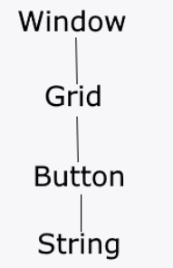

То есть в Window есть Grid, в Gride - элемент Button, в кнопке в качестве содержимого установлен некоторый текст в виде объекта String. В итоге получается некое дерево элементов, которое называется **логическим**. В WPF оно представлено классом **System.Windows.LogicalTreeHelper**. Логическое дерево имеет дело с визуализацией как таковой, оно образует модель доступа к дочерним элементам.

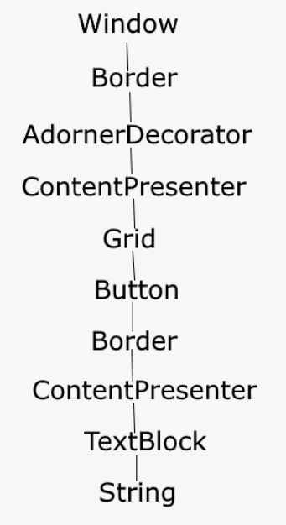

От него отличается **визуальное дерево**, представленное классом **System.Windows.Media.VisualTreeHelper**. Так, визуальное дерево для вышеприведенной разметки xaml будет выглядеть следующим образом. Визуальное дерево получается гораздо сложнее, оно показывает, как с визуальной точки зрения устроен элемент, из каких частей он состоит.

Визуальное дерево элемента управления опредлеляет, как будет выглядеть этот элемент или иными словами его **шаблон**. Шаблон элемента - это своего рода визуальный скелет элемента управления. Например, для элемента Button упрощенно шаблон выглядит следующим образом:

**15.WPF.Стили.**

Стили позволяют определить набор некоторых свойств и их значений, которые потом могут применяться к элементам в xaml. Стили хранятся в ресурсах и отделяют значения свойств элементов от пользовательского интерфейса. Также стили могут задавать некоторые аспекты поведения элементов с помощью триггеров. Аналогом стилей могут служить каскадные таблицы стилей (CSS), которые применяются в коде html на веб-страницах.

<Window.Resources>

<Style x:Key="BlackAndWhite">

<Setter Property="Control.FontFamily" Value="Verdana" />

<Setter Property="Control.Background" Value="Black" />

<Setter Property="Control.Foreground" Value="White" />

<Setter Property="Control.Margin" Value="10" />

</Style>

</Window.Resources>

Результат будет тот же, однако теперь мы избегаем не нужного повторения. Более того теперь мы можем управлять всеми нужными нам свойствами как единым целым - одним стилем.

Стиль создается как ресурс с помощью объекта **Style**, который представляет класс **System.Windows.Style**. И как любой другой ресурс, он обязательно должен иметь ключ. С помощью коллекции **Setters** определяется группа свойств, входящих в стиль. В нее входят объекты **Setter**, которые имеют следующие свойства:

**16.WPF.Триггеры. Типы триггеров**

Тригерры позволяют декларативно задать некоторые действия, которые выполняются при изменении свойств стиля. Существует три вида триггеров:

* **Триггеры свойств**: вызываются в ответ на изменения свойствами зависимостей своего значения

<Trigger Property="IsMouseOver" Value="True">

<Setter Property="FontSize" Value="14" />

<Setter Property="Foreground" Value="Red" />

</Trigger>

* **Триггеры данных**: вызываются в ответ на изменения значений любых свойств (они необязательно должны быть свойствами зависимостей)

<DataTrigger Binding="{Binding ElementName=checkBox1, Path=IsChecked}"

Value="True">

<Setter Property="IsEnabled" Value="False"/>

</DataTrigger>

* **Триггеры событий**: вызываются в ответ на генерацию событий

<EventTrigger RoutedEvent="Click">

<EventTrigger.Actions>

<BeginStoryboard>

<Storyboard>

<DoubleAnimation Storyboard.TargetProperty="Width" Duration="0:0:1" To="220" AutoReverse="True" />

<DoubleAnimation Storyboard.TargetProperty="Height" Duration="0:0:1" To="80" AutoReverse="True" />

</Storyboard>

</BeginStoryboard>

</EventTrigger.Actions>

</EventTrigger>

* **Мультитриггеры**: вызываются при выполнении ряда условий

<MultiTrigger>

<MultiTrigger.Conditions>

<Condition Property="IsMouseOver" Value="True" />

<Condition Property="IsPressed" Value="True" />

</MultiTrigger.Conditions>

<MultiTrigger.Setters>

<Setter Property="FontSize" Value="14" />

<Setter Property="Foreground" Value="Red" />

</MultiTrigger.Setters>

</MultiTrigger>

**17.WPF. Привязки (binding). Направление и обновление привязок. Интерфейс INotifyPropertyChanged**

Привязка подразумевает взаимодействие двух объектов: источника и приемника. Объект-приемник создает привязку к определенному свойству объекта-источника. В случае модификации объекта-источника, объект-приемник также будет модифицирован.

### **Режимы привязки**

Свойство **Mode** объекта Binding, которое представляет режим привязки, может принимать следующие значения:

* **OneWay**: свойство объекта-приемника изменяется после модификации свойства объекта-источника.
* **OneTime**: свойство объекта-приемника устанавливается по свойству объекта-источника только один раз. В дальнейшем изменения в источнике никак не влияют на объект-приемник.
* **TwoWay**: оба объекта - применки и источник могут изменять привязанные свойства друг друга.
* **OneWayToSource: объект-приемник, в котором объявлена привязка, меняет объект-источник.**
* **Default**: по умолчанию (если меняется свойство TextBox.Text, то имеет значение TwoWay, в остальных случаях OneWay).

Чтобы объект мог полноценно реализовать механизм привязки, нам надо реализовать в его классе интерфейс INotifyPropertyChanged. Когда объект класса изменяет значение свойства, то он через событие PropertyChanged извещает систему об изменении свойства. А система обновляет все привязанные объекты.

**18.Работа с данными СУБД в соединенной среде. Создание и настройка Command. Выполнение SQL, хранимой процедуры, операции с каталогами.**

**string** command = "SELECT * FROM Employees";   
 SqlDataAdapter adapter = **new** SqlDataAdapter(command, connect);

**19.Работа с данными СУБДв соединенной среде. Создание и выполнение параметризированного запроса.**

**20.Классы DataAdapter. Connection. DataReader. Command. Transaction. Constraint.**

Чтобы извлечь записи из базы и использовать их для наполнения таблицы в DataSet, нужно использовать другой объект ADO.NET — **DataAdapter**. DataAdapter служит мостом между одним DataTable в DataSet и источником данных. Он включает все доступные команды для выполнения запросов и обновления источника данных.

string connectionString = ConfigurationManager.ConnectionStrings["DefaultConnection"].ConnectionString; Подключение

Класс DataReader позволяет читать данные, возвращенные командой SELECT, по одной строке за раз, в однонаправленном, доступном только для чтения потоке. Иногда это называют курсором. Использование DataReader — простейший путь получения данных, но ему недостает возможностей сортировки и связывания автономного объекта DataSet.

***Класс Command*** позволяет выполнить SQL-оператор любого типа. Хотя класс Command можно использовать для решения задач определения данных (таких как создание и изменение баз данных, таблиц и индексов), все же более вероятно его применение для выполнения задач манипулирования данными (вроде извлечения и обновления записей в таблице).

**21.Подключение к СУБД, открытие и чтение данных с помощью DataSet. Настройка нетипизированных объектов набора DataSet.**

string connectionString = ConfigurationManager.ConnectionStrings["DefaultConnection"].ConnectionString;

SqlCeDataAdapter da = new SqlCeDataAdapter();  
DataSet ds = new DataSet();  
DataTable dt = new DataTable();  
  
da.SelectCommand = new SqlCommand(@"SELECT * FROM FooTable", connString);  
da.Fill(ds, "FooTable");  
dt = ds.Tables["FooTable"];  
  
foreach (DataRow dr in dt.Rows)  
{  
 MessageBox.Show(dr["Column1"].ToString());  
}

**22.Работа с данными в отсоединенной среде. Объекты DataTable. Создание DataAdapter.**

**string** connectionString =   
 WebConfigurationManager.ConnectionStrings["Northwind"].ConnectionString;  
 SqlConnection connect = **new** SqlConnection(connectionString);  
 **string** command = "SELECT * FROM Employees";  
   
 SqlDataAdapter adapter = **new** SqlDataAdapter(command, connect);  
  
 *// Заполнить DataSet*  
 *DataSet dataset =* **new** DataSet();  
 adapter.Fill(dataset, "Employees");

**23.Entity Framework. Поянтие Entity Data Model (EDM). Архитектура.**

Entity Framework представляет ORM-технологию, которая позволяет абстрагироваться от структуры базы данных и может выполнять автоматически сопоставление таблиц и их данных с моделями классов, определенных разработчиком.

Другим ключевым понятием является **Entity Data Model**. Эта модель сопоставляет классы сущностей с реальными таблицами в БД.

Entity Data Model состоит из трех уровней: концептуального, уровень хранилища и уровень сопоставления (маппинга).

На концептуальном уровне происходит определение классов сущностей, используемых в приложении.

Уровень хранилища определяет таблицы, столбцы, отношения между таблицами и типы данных, с которыми сопоставляется используемая база данных.

Уровень сопоставления (маппинга) служит посредником между предыдущими двумя, определяя сопоставление между свойствами класса сущности и столбцами таблиц.

**24.Entity Framework. Подходы к проектированию. Database-First. Model-First.Code-First**

Entity Framework предполагает три возможных способа взаимодействия с базой данных:

* **Database first**: Entity Framework создает набор классов, которые отражают модель конкретной базы данных
* **Model first**: сначала разработчик создает модель базы данных, по которой затем Entity Framework создает реальную базу данных на сервере.
* **Code first**: разработчик создает класс модели данных, которые будут храниться в бд, а затем Entity Framework по этой модели генерирует базу данных и ее таблиц

**25.Entity Framework. Настройка конфигураций при CodeFirst. Способы получения связанных данных.**

Настройка конфигураций при Code First

-Аннотации (настройка сопоставления моделей и таблиц с помощью атрибутов)

-Fluent API (набор методов, которые определяются сопоставление между классами и их свойствами и таблицами и их столбцами)

modelBuilder.Entity<User>().Property(p=>p.Name).HasMaxLength(30);

modelBuilder.Entity<User>().HasKey(it => it.Login);

"жадная загрузка" или **eager loading**

using(DB db= new DB())

{IEnumerable<User> users = db.User.Include(p => p.Actor);

foreach( User p in users)

{

MessageBox.Show(p.Actor.Role);

}

}

"ленивая загрузка" или **lazy loading**

при первом обращении к объекту, если связанные данные не

нужны, то они не подгружаются. Однако при первом же обращении

к навигационному свойству эти данные автоматически

подгружаются из бд.

**explicit loading**("явная загрузка")

vart = db.Users.FirstOrDefault();

db.Entry(t).Collection("Actors").Load()

**26.Entity Framework. Аннотации. Соглашение конфигураций Fluent API. выше**

**27.Интерфейс работы с базами данных. Паттерн Repository**

Одним из наиболее часто используемых паттернов при работе с данными является паттерн 'Репозиторий'. Репозиторий позволяет абстрагироваться от конкретных подключений к источникам данных, с которыми работает программа, и является промежуточным звеном между классами, непосредственно взаимодействующими с данными, и остальной программой.

interface IRepository<T> : IDisposable

where T : class

{

IEnumerable<T> GetBookList(); // получение всех объектов

T GetBook(int id); // получение одного объекта по id

void Create(T item); // создание объекта

void Update(T item); // обновление объекта

void Delete(int id); // удаление объекта по id

void Save(); // сохранение изменений

}

public class SQLBookRepository : IRepository<Book>

{

private BookContext db;

public SQLBookRepository()

{

this.db = new BookContext();

}

public IEnumerable<Book> GetBookList()

{

return db.Books;

}

public Book GetBook(int id)

{

return db.Books.Find(id);

}

**28.Назначение и принцип использования паттерна Unit Of Work**

Паттерн Unit of Work позволяет упростить работу с различными репозиториями и дает уверенность, что все репозитории будут использовать один и тот же контекст данных.

Класс UnitOfWork предоставляет доступ к репозиториям через отдельные свойства и определяет общий контекст для обоих репозиториев.

Кроме того, данный класс содержит дополнительные методы Save() и Dispose(), которые в иной ситуации мы могли б определить в репозиториях. Но так как этот функционал будет общим для обоих репозиториев, то его лучше вынести в класс UnitOfWork.

**29.LINQ to Entities**

Хотя при работе с базой данных мы оперируем запросами LINQ, но база данных понимает только запросы на языке SQL. Поэтому между LINQ to Entities и базой данных есть проводник, который позволяет им взаимодействовать. Этим проводником является провайдер **EntityClient**.

И тот же запрос с помощью методов расширений LINQ:

using(PhoneContext db = new PhoneContext())

{

var phones = db.Phones.Where(p=> p.CompanyId == 1);

}

Оба запроса в итоге транслируются в одной выражение sql:

SELECT [Extent1].[Id] AS [Id],

[Extent1].[Name] AS [Name],

[Extent1].[Price] AS [Price],

[Extent1].[CompanyId] AS [CompanyId]

FROM [dbo].[Phones] AS [Extent1]

WHERE 1 = [Extent1].[CompanyId]}

**30.Архитектурные стили проектирования. Многоуровневая архитектура**

Является одной из самых известных архитектур, в которой каждый слой выполняет определенную функцию. В зависимости от ваших нужд вы можете реализовать любое количество уровней, но слишком большое их количество приведет к чрезмерному усложнению системы. Часто выделяют три основных уровня: уровень представления, уровень логики и уровень данных.

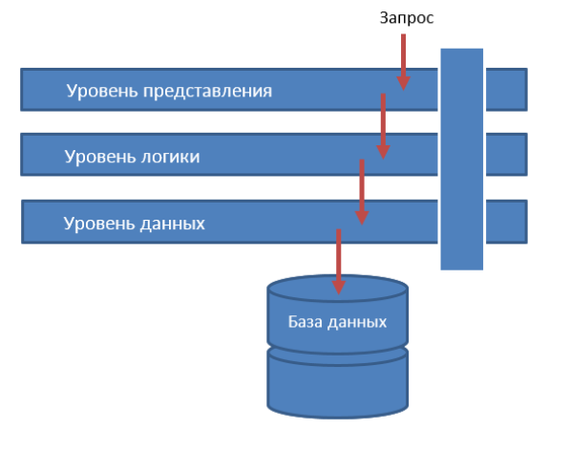

**31.WPF. Архитектурный паттерн Model-View-ViewModel.**

Паттерн **MVVM (Model-View-ViewModel)** позволяет отделить логику приложения от визуальной части (представления). Данный паттерн является архитектурным, то есть он задает общую архитектуру приложения.

MVVM состоит из трех компонентов: модели (Model), модели представления (ViewModel) и представления (View).

### **Model**

Модель описывает используемые в приложении данные. Модели могут содержать логику, непосредственно связанную этими данными, например, логику валидации свойств модели. В то же время модель не должна содержать никакой логики, связанной с отображением данных и взаимодействием с визуальными элементами управления.

Нередко модель реализует интерфейсы INotifyPropertyChanged или INotifyCollectionChanged, которые позволяют уведомлять систему об изменениях свойств модели. Благодаря этому облегчается привязка к представлению, хотя опять же прямое взаимодействие между моделью и представлением отсутствует.

### **View**

View или представление определяет визуальный интерфейс, через который пользователь взаимодействует с приложением. Применительно к WPF представление - это код в xaml, который определяет интерфейс в виде кнопок, текстовых полей и прочих визуальных элементов.

Хотя окно (класс Window) в WPF может содержать как интерфейс в xaml, так и привязанный к нему код C#, однако в идеале код C# не должен содержать какой-то логики, кроме разве что конструктора, который вызывает метод InitializeComponent и выполняет начальную инициализацию окна. Вся же основная логика приложения выносится в компонент ViewModel.

Однако иногда в файле связанного кода все может находиться некоторая логика, которую трудно реализовать в рамках паттерна MVVM во ViewModel.

Представление не обрабатывает события за редким исключением, а выполняет действия в основном посредством команд.

### **ViewModel**

ViewModel или модель представления связывает модель и представление через механизм привязки данных. Если в модели изменяются значения свойств, при реализации моделью интерфейса INotifyPropertyChanged автоматически идет изменение отображаемых данных в представлении, хотя напрямую модель и представление не связаны.

ViewModel также содержит логику по получению данных из модели, которые потом передаются в представление. И также VewModel определяет логику по обновлению данных в модели.

Поскольку элементы представления, то есть визуальные компоненты типа кнопок, не используют события, то представление взаимодействует с ViewModel посредством команд.

Например, пользователь хочет сохранить введенные в текстовое поле данные. Он нажимает на кнопку и тем самым отправляет команду во ViewModel. А ViewModel уже получает переданные данные и в соответствии с ними обновляет модель.

Итогом применения паттерна MVVM является функциональное разделение приложения на три компонента, которые проще разрабатывать и тестировать, а также в дальнейшем модифицировать и поддерживать.

**32.Этапы разработки ПО.**

Типовой проект включает в себя следующие этапы разработки программного обеспечения:

* анализ требований к проекту;
* проектирование;
* реализация;
* тестирование продукта;
* внедрение и поддержка.

**33.Понятие и назначение UML. Классификация диаграмм (использования, последовательности, коммуникаций).**

UML-диаграмма – это специализированный язык графического описания, предназначенный для объектного моделирования в сфере разработки различного программного обеспечения. Стоит отметить, что сама по себе UML-диаграмма не представляет собой язык программирования, но при этом предусматривается возможность генерации на ее основе отдельного кода.

Диаграмма классов UML представляет собой статическую структурную диаграмму, предназначенную для описания структуры системы, а также демонстрации атрибутов, методов и зависимостей между несколькими различными классами.

Диаграмма компонентов UML представляет собой полностью статическую структурную диаграмму. Предназначается она для того, чтобы продемонстрировать разбиение определенной программной системы на разнообразные структурные компоненты, а также связи между ними. Диаграмма компонентов UML в качестве таковых может использовать всевозможные модели, библиотеки, файлы, пакеты, исполняемые файлы и еще множество других элементов.

Диаграмма деятельности UML отображает разложение определенной деятельности на несколько составных частей. В данном случае понятием «деятельность» называется спецификация определенного исполняемого поведения в виде параллельного, а также координированного последовательного выполнения различных подчиненных элементов – вложенных типов деятельности и различных действий, объединенных потоками, идущими от выходов определенного узла к входам другого.

Диаграмма последовательности UML демонстрирует взаимодействия между несколькими объектами, которые упорядочиваются в соответствии с временем их проявления. На такой диаграмме отображается упорядоченное во времени взаимодействие между несколькими объектами. В частности, на ней отображаются все объекты, которые принимают участие во взаимодействии, а также полная последовательность обмениваемых ими сообщений.

**34.Диаграммы классов. Виды отношений между классами.**

***Класс*** – это описание набора объектов с одинаковыми атрибутами, операциями, связями и семантикой.   
Графически класс изображается в виде прямоугольника, разделенного на 3 блока горизонтальными линиями:

* имя класса
* атрибуты (свойства) класса
* операции (методы) класса.

Существует четыре типа связей в UML:

* Зависимость (– семантически представляет собой связь между двумя элементами модели, в которой изменение одного элемента (независимого) может привести к изменению семантики другого элемента (зависимого). )
* Ассоциация (– это структурная связь между элементами модели, которая описывает набор связей, существующих между объектами)
* Обобщение (– ***обобщение*** – выражает специализацию или ***наследование***, в котором специализированный элемент (потомок) строится по спецификациям обобщенного элемента (родителя))
* Реализация (– ***реализация*** – это семантическая связь между классами, когда один из них (**поставщик**) определяет соглашение, которого второй (**клиент**) обязан придерживаться)

**35.Методологии разработки ПО (XP, Agile, SADT, RUP, Waterfall,Spiral).**

Экстремальное программирование — возможность вести разработку в условиях постоянно меняющихся требований. Вот несколько признаков:

* Игра в планирование. В начале проекта есть только приблизительный план, после каждой итерации его чёткость возрастает.
* Высокая частота релизов. Новая версия продукта имеет незначительные изменения по сравнению с предыдущей, но время на выпуск при этом минимально.
* Контакт с клиентом. Для удовлетворения требований конечной аудитории необходимо оперативное реагирование на замечания и пожелания.
* Рефакторинг. Улучшение качества кода без уменьшения функциональности.
* Стандарт выполнения кода. Или применяются общие правила, или разногласия в оформлении не подлежат обсуждению и критике.
* Коллективная ответственность. Несмотря на то, что каждый член команды выполняет свой участок работ, за код в целом отвечает весь коллектив.

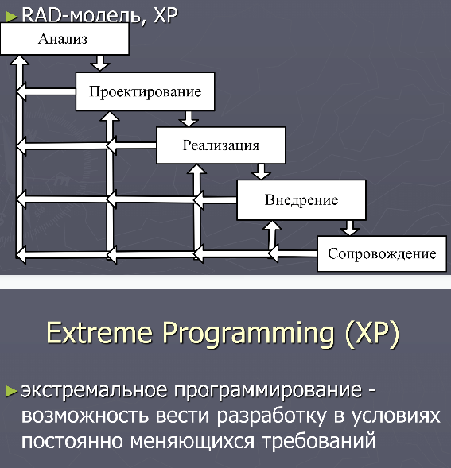

Agile — метод гибкой разработки программного обеспечения, предполагающий большое количество итераций. Документ Agile Manifesto описывает 4 идей и 12 принципов гибкого подхода, коротко его можно описать всего двумя пунктами:

* Неформальные отношения важнее задокументированных. То есть устные договоренности между сотрудниками, между заказчиком и исполнителем важнее всего, что отражено в планах, договорах и техническом задании. Иначе говоря, клиент всегда прав.
* Работающий продукт — главная оценка прогресса. Важны не инструменты, решения, производительность и изящество, а тот факт, что все запланированные возможности реализованы.

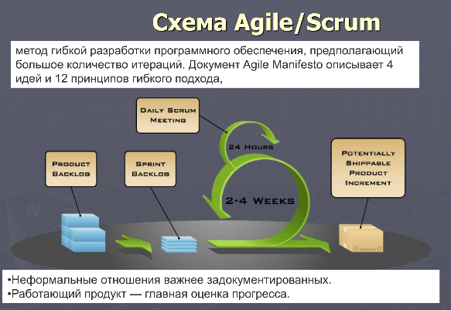

Модель Waterfall относится к классическому пониманию разработки ПО. Весь процесс является жестким и линейным, имеет четкие цели для каждого этапа, новая фаза начинается по завершению предыдущей, нет возврата назад. Преимущества водопадной методологии — децентрализация и строгий контроль над сроками и качеством исполнения.

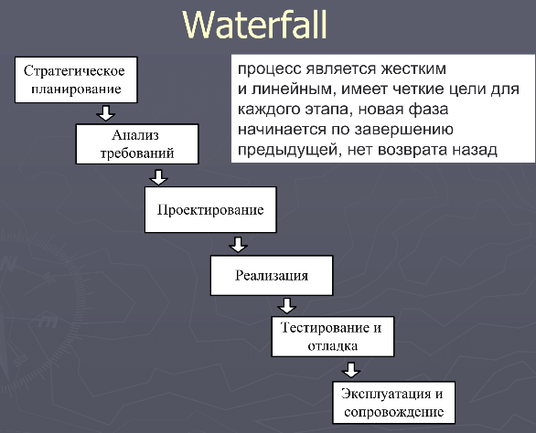

RUP — итеративный подход, который решает проблемы, которые есть у Waterfall. Чем хорош RUP:

* Учитывает изменяющиеся требования. Как бы ни был хорош руководитель проекта, учесть всё в начале невозможно.
* Интеграция функций происходит постепенно, то есть каждая «деталь» проходит цикл разработки, проверки и внедрения в проект. Как следствие, снижаются риски и стоимость производства.
* Ранний выпуск продукта. ПО выходит с уменьшенной функциональностью, чтобы занять нишу на рынке и противостоять конкурентам, после чего обрастает «мясом».
* Повторное использование. При наращивании функциональности проще выделить типовые решения, которые сократят разработку.
* Постоянное обучение. Из-за частых итераций разработчики не имеют больших пауз между доработкой кода, поэтому профессиональный рост происходит плавно и безболезненно.
* Постоянное улучшение продукта. Итерации позволяют оценить проект не только с точки зрения соответствия плану и ТЗ, но и найти пути увеличения эффективности и качества продукта.

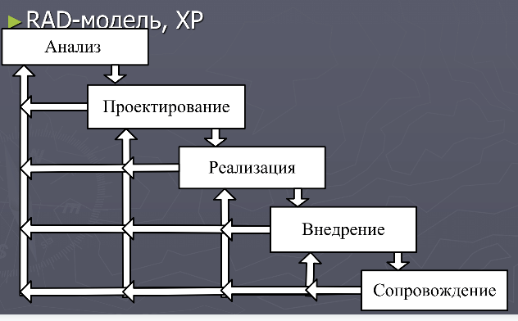Модель спирального жизненного цикла — это сложная организация жизненного цикла ПО, которая фокусируется на раннем выявлении и уменьшении проектных рисков. Разработка начинается в небольшом масштабе, решаются локальные задачи, оцениваются риски и пути их уменьшения. Следующий шаг охватывает более комплексные задачи — следующий виток спирали.

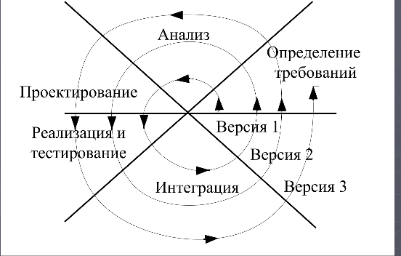

**36.Понятие рефакторинга. Антипаттерны.**

В основе поддержки читаемости и модифицируемости кода лежит рефакторинг — как в частном случае структур (frameworks), так и для программного обеспечения в целом. **Рефакторинг** представляет собой процесс такого изменения программной системы, при котором не меняется внешнее поведение кода, но улучшается его внутренняя структура. Это способ систематического приведения кода в порядок, при котором шансы появления новых ошибок минимальны. В сущности, при проведении рефакторинга кода вы улучшаете его дизайн уже после того, как он написан.

* Рефакторинг улучшает композицию программного обеспечения
* Рефакторинг облегчает понимание программного обеспечения
* Рефакторинг помогает найти ошибки
* Рефакторинг позволяет быстрее писать программы

## Анти-паттерны — это шаблоны ошибок, которые совершаются при решении различных задач.

## -Программирование копи-пастом (Copy and Paste Programming) Данный анти-паттерн является, наверное, самым древним в программировании. Когда от программиста требуется написание двух схожих функций, самым «простым» решением является написание одной функции, её копирование и внесение некоторых изменений в копию.

## -Спагетти-код (Spaghetti code) Спагетти-код — слабо структурированная и плохо спроектированная система, запутанная и очень сложная для понимания. Такой код так же очень часто содержит в себе множество примеров анти-паттерна программирования копи-пастом.

## -Золотой молоток (Golden hammer) Золотой молоток — уверенность в полной универсальности любого решения. На практике, это — применение одного решения (чаще всего какого-либо одного паттерна проектирования) для всех возможных и невозможных задач.

## -Магические числа (Magic numbers) Магическое число — константа, использованная в коде для чего либо (чаще всего — идентификации данных), само число не несёт никакого смысла без соответствующего комментария. Числа не несут абсолютно никакой семантики.

## -Изобретение велосипеда (Reinventing the wheel) Смысл этого анти-паттерна в том, что программист разрабатывает собственное решение для задачи, для которой уже существуют решения, очень часто лучшие чем придуманное программистом.

**37.Паттерны проектирования. Классификация. Порождающие(Abstarct Factory, Factory Method)**

Паттерн представляет определенный способ построения программного кода для решения часто встречающихся проблем проектирования. В данном случае предполагается, что есть некоторый набор общих формализованных проблем, которые довольно часто встречаются, и паттерны предоставляют ряд принципов для решения этих проблем.

### **Порождающие паттерны**

Порождающие паттерны — это паттерны, которые абстрагируют процесс инстанцирования или, иными словами, процесс порождения классов и объектов. Среди них выделяются следующие:

* **Абстрактная фабрика (Abstract Factory)**
* **Строитель (Builder)**
* **Фабричный метод (Factory Method)**
* **Прототип (Prototype)**
* **Одиночка (Singleton)**

Другая группа паттернов - **структурные паттерны** - рассматривает, как классы и объекты образуют более крупные структуры - более сложные по характеру классы и объекты. К таким шаблонам относятся:

* **Адаптер (Adapter)**
* **Мост (Bridge)**
* **Компоновщик (Composite)**
* **Декоратор (Decorator)**
* **Фасад (Facade)**
* **Приспособленец (Flyweight)**
* **Заместитель (Proxy)**

Третья группа паттернов называются **поведенческими** - они определяют алгоритмы и взаимодействие между классами и объектами, то есть их поведение. Среди подобных шаблонов можно выделить следующие:

* **Цепочка обязанностей (Chain of responsibility)**
* **Команда (Command)**
* **Интерпретатор (Interpreter)**
* **Итератор (Iterator)**
* **Посредник (Mediator)**
* **Хранитель (Memento)**
* **Наблюдатель (Observer)**
* **Состояние (State)**
* **Стратегия (Strategy)**
* **Шаблонный метод (Template method)**
* **Посетитель (Visitor)**

### **Когда использовать абстрактную фабрику**

* Когда система не должна зависеть от способа создания и компоновки новых объектов
* Когда создаваемые объекты должны использоваться вместе и являются взаимосвязанными

### **Когда надо применять паттерн**

* Когда заранее неизвестно, объекты каких типов необходимо создавать
* Когда система должна быть независимой от процесса создания новых объектов и расширяемой: в нее можно легко вводить новые классы, объекты которых система должна создавать.
* Когда создание новых объектов необходимо делегировать из базового класса классам наследникам

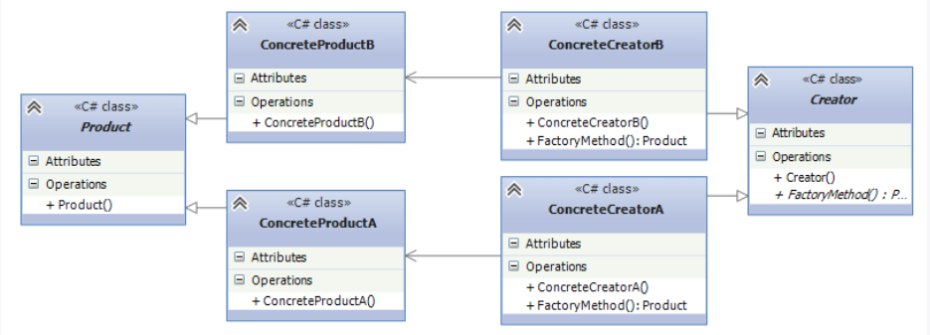

**38.Порождающие паттерны проектирования :Builder, Prototype.**

### **Когда использовать паттерн Строитель?**

* Когда процесс создания нового объекта не должен зависеть от того, из каких частей этот объект состоит и как эти части связаны между собой
* Когда необходимо обеспечить получение различных вариаций объекта в процессе его создания

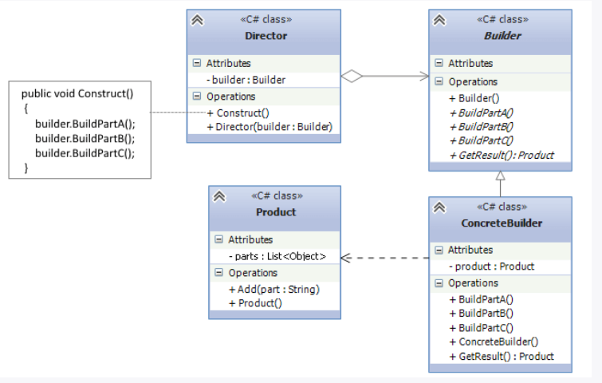Когда использовать Прототип?

* Когда конкретный тип создаваемого объекта должен определяться динамически во время выполнения
* Когда нежелательно создание отдельной иерархии классов фабрик для создания объектов-продуктов из параллельной иерархии классов (как это делается, например, при использовании паттерна Абстрактная фабрика)
* Когда клонирование объекта является более предпочтительным вариантом нежели его создание и инициализация с помощью конструктора. Особенно когда известно, что объект может принимать небольшое ограниченное число возможных состояний.

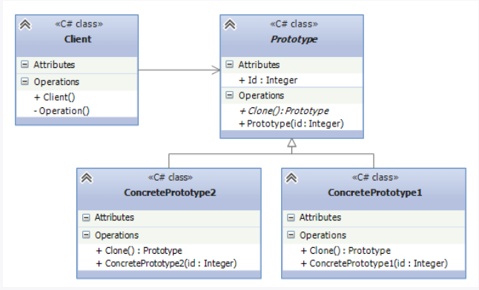

**39.Порождающие паттерны проектирования: Singleton–4 реализации**

Классическая реализация данного шаблона проектирования на C# выглядит следующим образом:

class Singleton

{

private static Singleton instance;

private Singleton()

{}

public static Singleton getInstance()

{

if (instance == null)

instance = new Singleton();

return instance;

}

}

Чтобы решить проблему многопоточности, перепишем класс синглтона следующим образом:

class OS

{

private static OS instance;

public string Name { get; private set; }

private static object syncRoot = new Object();

protected OS(string name)

{

this.Name = name;

}

public static OS getInstance(string name)

{

if (instance == null)

{

lock (syncRoot)

{

if (instance == null)

instance = new OS(name);

}

}

return instance;

}

}

**Потокобезопасная реализация без использования lock**

public class Singleton

{

private static readonly Singleton instance = new Singleton();

public string Name { get; private set; }

private Singleton()

{

Name = System.Guid.NewGuid().ToString();

}

public static Singleton GetInstance()

{

return instance;

}

}

**Реализация через класс Lazy<T>**

public class Singleton

{

private static readonly Lazy<Singleton> lazy =

new Lazy<Singleton>(() => new Singleton());

public string Name { get; private set; }

private Singleton()

{

Name = System.Guid.NewGuid().ToString();

}

public static Singleton GetInstance()

{

return lazy.Value;

}

}

**40.Порождающие паттерны проектирования: Lazy initialization, Object pool**

Шаблон "Отложенная инициализация" позволяет отложить действия, связанные с созданием объекта, до момента, когда непосредственно потребуется результат этих действий.

Данный шаблон используется если

* создание объекта связано с большими затратами ресурсов;
* есть вероятность, что объект или его часть не будут использованы.

Пул объектов предназначен хранения готовых к использованию объектов.

Когда системе требуется новый объект, он запрашивается из Пула, минуя процесс порождения. А после использования возвращается обратно в Пул вместо уничтожения.

Шаблон применяется для повышения производительности, если:

* объекты часто создаются и уничтожаются;
* в системе существует ограниченное количество объектов типа, хранимого в Пуле;
* создание и/или уничтожение объекта являются очень затратными операциями.

Реализация:

* определяем интерфейс *IPoolable,* который должны реализовывать объекты для взаимодействия с Пулом;
* разрабатываем архитектуру работы Пула с объектами, включая:
* их создание, хранение и удаление;
* сброс в исходное состояние при возврате, используя интерфейс *IPoolable*;
* реакцию на отсутствие свободных объектов;
* реализуем Пул;
* в клиентском коде для получения объекта обращаемся к Пулу, а после использования обязательно возвращаем объект обратно.

**41.Структурные паттерны: Adapter, Decorator**

### **Когда надо использовать Адаптер?**

* Когда необходимо использовать имеющийся класс, но его интерфейс не соответствует потребностям
* Когда надо использовать уже существующий класс совместно с другими классами, интерфейсы которых не совместимы

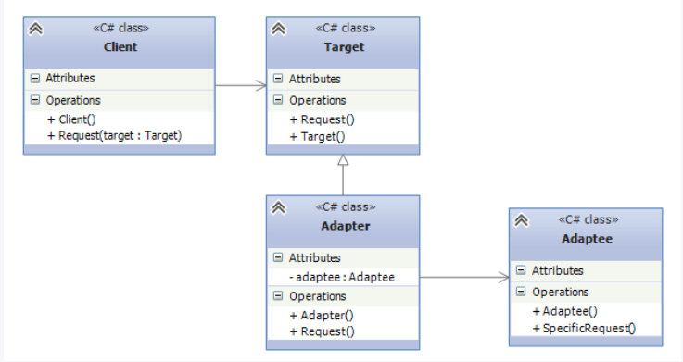

Надо применять паттерн Decorator, когда надо динамически добавлять к объекту новые функциональные возможности. При этом данные возможности могут быть сняты с объекта

Когда применение наследования неприемлемо. Например, если нам надо определить множество различных функциональностей и для каждой функциональности наследовать отдельный класс, то структура классов может очень сильно разрастись.

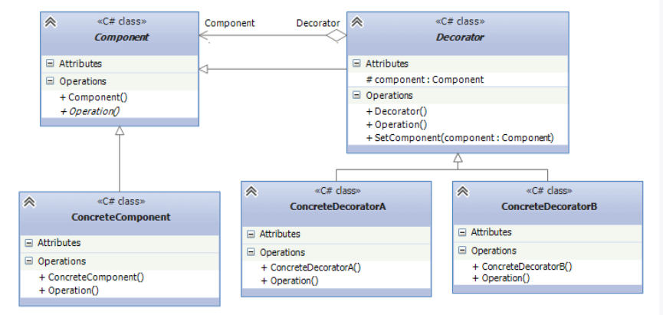

**42.Структурные паттерны: Composite, Facade**

### **Когда использовать компоновщик?**

* Когда объекты должны быть реализованы в виде иерархической древовидной структуры
* Когда клиенты единообразно должны управлять как целыми объектами, так и их составными частями. То есть целое и его части должны реализовать один и тот же интерфейс

### **Когда использовать фасад?**

* Когда имеется сложная система, и необходимо упростить с ней работу. Фасад позволит определить одну точку взаимодействия между клиентом и системой.
* Когда надо уменьшить количество зависимостей между клиентом и сложной системой. Фасадные объекты позволяют отделить, изолировать компоненты системы от клиента и развивать и работать с ними независимо.
* Когда нужно определить подсистемы компонентов в сложной системе. Создание фасадов для компонентов каждой отдельной подсистемы позволит упростить взаимодействие между ними и повысить их независимость друг от друга.

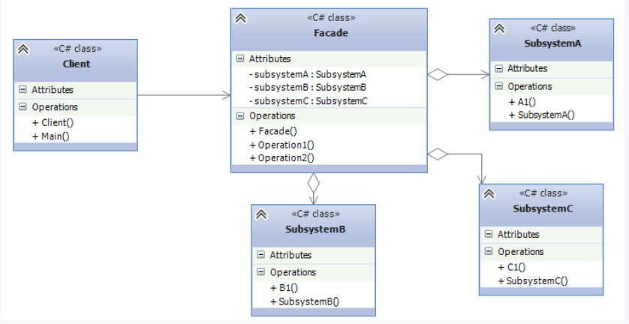

**43.Структурные паттерны: Proxy,Bridge**

### **Когда использовать прокси?**

* Когда надо осуществлять взаимодействие по сети, а объект-проси должен имитировать поведения объекта в другом адресном пространстве. Использование прокси позволяет снизить накладные издержки при передачи данных через сеть. Подобная ситуация еще называется **удалённый заместитель (remote proxies)**
* Когда нужно управлять доступом к ресурсу, создание которого требует больших затрат. Реальный объект создается только тогда, когда он действительно может понадобится, а до этого все запросы к нему обрабатывает прокси-объект. Подобная ситуация еще называется **виртуальный заместитель (virtual proxies)**
* Когда необходимо разграничить доступ к вызываемому объекту в зависимости от прав вызывающего объекта. Подобная ситуация еще называется **защищающий заместитель (protection proxies)**
* Когда нужно вести подсчет ссылок на объект или обеспечить потокобезопасную работу с реальным объектом. Подобная ситуация называется **"умные ссылки" (smart reference)**

### **Когда использовать данный паттерн?**

* Когда надо избежать постоянной привязки абстракции к реализации
* Когда наряду с реализацией надо изменять и абстракцию независимо друг от друга. То есть изменения в абстракции не должно привести к изменениям в реализации

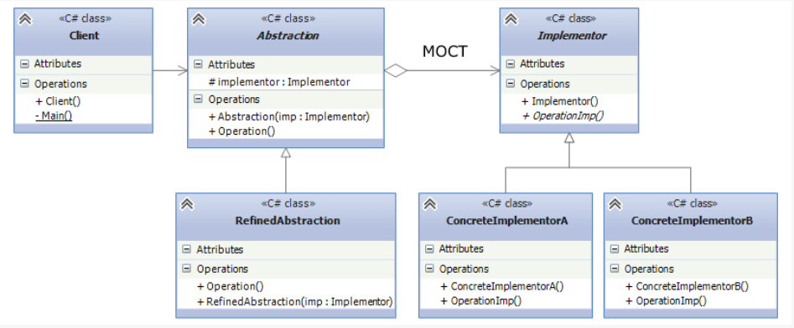

**44.Паттерны поведения: Chain of Responsibility, Command**

### **Когда применяется цепочка обязанностей?**

* Когда имеется более одного объекта, который может обработать определенный запрос
* Когда надо передать запрос на выполнение одному из нескольких объект, точно не определяя, какому именно объекту
* Когда набор объектов задается динамически

### **Когда использовать команды?**

Когда надо передавать в качестве параметров определенные действия, вызываемые в ответ на другие действия. То есть когда необходимы функции обратного действия в ответ на определенные действия.

Когда необходимо обеспечить выполнение очереди запросов, а также их возможную отмену.

Когда надо поддерживать логгирование изменений в результате запросов. Использование логов может помочь восстановить состояние системы - для этого необходимо будет использовать последовательность запротоколированных команд.

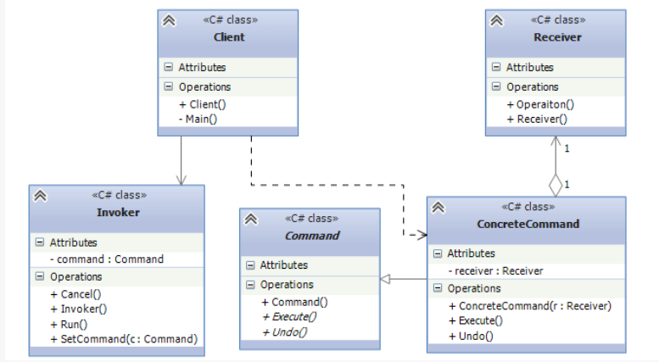

**45.Паттерны поведения:Iterator, Mediator,**

Когда используется паттерн Посредник?

* Когда имеется множество взаимосвязаных объектов, связи между которыми сложны и запутаны.
* Когда необходимо повторно использовать объект, однако повторное использование затруднено в силу сильных связей с другими объектами.

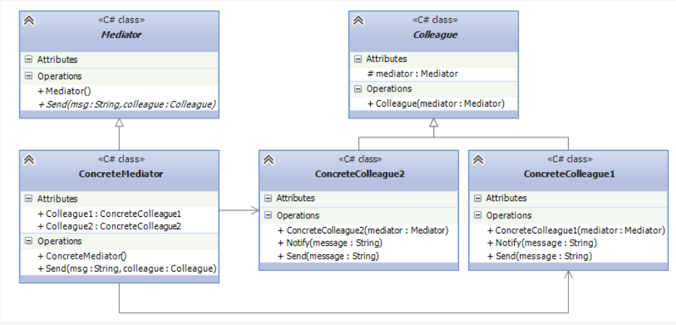

**46.Паттерны поведения:Memento, Observer, NullObject**

Когда использовать Memento?

* Когда нужно сохранить состояние объекта для возможного последующего восстановления
* Когда сохранение состояния должно проходить без нарушения принципа инкапсуляции

### **Когда использовать паттерн Наблюдатель?**

* Когда система состоит из множества классов, объекты которых должны находиться в согласованных состояниях
* Когда общая схема взаимодействия объектов предполагает две стороны: одна рассылает сообщения и является главным, другая получает сообщения и реагирует на них. Отделение логики обеих сторон позволяет их рассматривать независимо и использовать отдельно друга от друга.
* Когда существует один объект, рассылающий сообщения, и множество подписчиков, которые получают сообщения. При этом точное число подписчиков заранее неизвестно и процессе работы программы может изменяться.

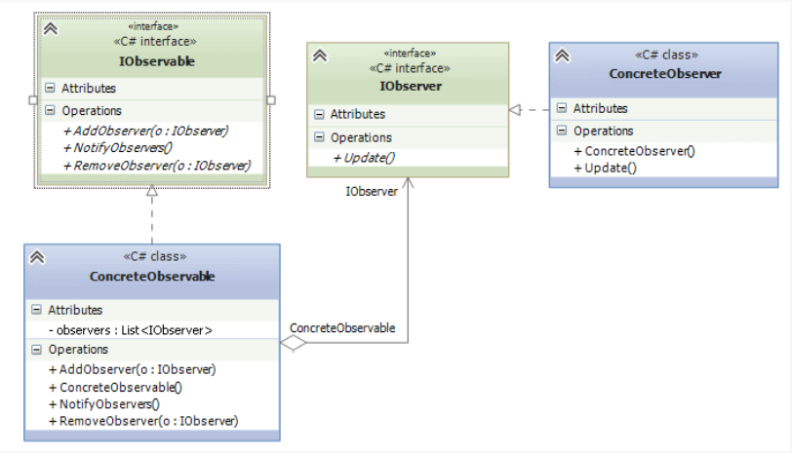Целью Null-object является инкапсулирование *отсутствия* объекта путём замещения его другим объектом, который ничего не делает.

Данный шаблон проектирования рекомендуется использовать, когда:

* Объект требует взаимодействия с другими объектами. Null Object не устанавливает нового взаимодействия — он использует уже установленное взаимодействие.
* Какие-то из взаимодействующих объектов должны бездействовать
* Требуется абстрагирование «общения» с объектами, имеющими NULL-значение.

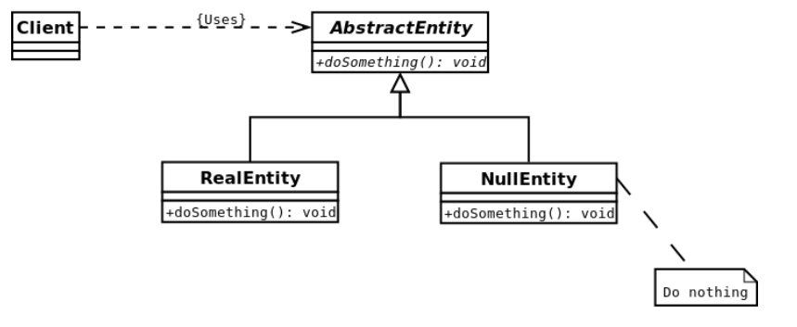

**47.Паттерны поведения:Visitor, Strategy**

Когда использоватьвизитор данный паттерн?

* Когда имеется много объектов разнородных классов с разными интерфейсами, и требуется выполнить ряд операций над каждым из этих объектов
* Когда классам необходимо добавить одинаковый набор операций без изменения этих классов
* Когда часто добавляются новые операции к классам, при этом общая структура классов стабильна и практически не изменяется

### **Когда использовать стратегию?**

* Когда есть несколько родственных классов, которые отличаются поведением. Можно задать один основной класс, а разные варианты поведения вынести в отдельные классы и при необходимости их применять
* Когда необходимо обеспечить выбор из нескольких вариантов алгоритмов, которые можно легко менять в зависимости от условий
* Когда необходимо менять поведение объектов на стадии выполнения программы
* Когда класс, применяющий определенную функциональность, ничего не должен знать о ее реализации

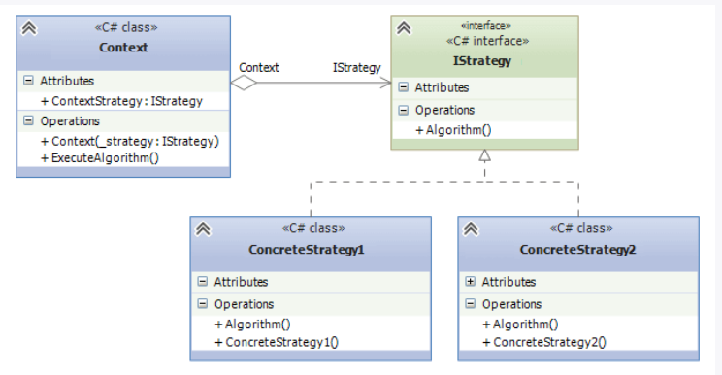

**48.Принципы проектирования SOLID.**

Сам акроним образован по первым буквам названий SOLID-принципов:

* **S**ingle Responsibility Principle (Принцип единственной обязанности, пример принтер)

**У класса должна быть только одна причина для изменения**

Под обязанностью здесь понимается набор функций, которые выполняют единую задачу. Суть этого принципа заключается в том, что класс должен выполнять одну единственную задачу. Весь функционал класса должен быть целостным, обладать высокой связностью (high cohesion).

* **O**pen/Closed Principle (Принцип открытости/закрытости, привет повар)

**Сущности программы должны быть открыты для расширения, но закрыты для изменения**.

Суть этого принципа состоит в том, что система должна быть построена таким образом, что все ее последующие изменения должны быть реализованы с помощью добавления нового кода, а не изменения уже существующего.

* **L**iskov Substitution Principle (Принцип подстановки Лисков, пример квадрат и прямоугольник)

**Должна быть возможность вместо базового типа подставить любой его подтип**.

Фактически принцип подстановки Лисков помогает четче сформулировать иерархию классов, определить функционал для базовых и производных классов и избежать возможных проблем при применении полиморфизма.

* **I**nterface Segregation Principle (Принцип разделения интерфейсов, отправка сообщений разными способами)

**Клиенты не должны вынужденно зависеть от методов, которыми не пользуются.**

При нарушении этого принципа клиент, использующий некоторый интерфейс со всеми его методами, зависит от методов, которыми не пользуется, и поэтому оказывается восприимчив к изменениям в этих методах. В итоге мы приходим к жесткой зависимости между различными частями интерфейса, которые могут быть не связаны при его реализации.

* **D**ependency Inversion Principle (Принцип инверсии зависимостей, книга и ее печать)

Модули верхнего уровня не должны зависеть от модулей нижнего уровня. И те и другие должны зависеть от абстракций.

Абстракции не должны зависеть от деталей. Детали должны зависеть от абстракций.